Les métallographes de Robert Röntgen misent sur les équipements Buehler pour la préparation de leurs échantillons
La prépolisseuse PlanarMet 300 et le système de polissage EcoMet AutoMet 300 assurent un gain de temps et des économies de consommables considérables.
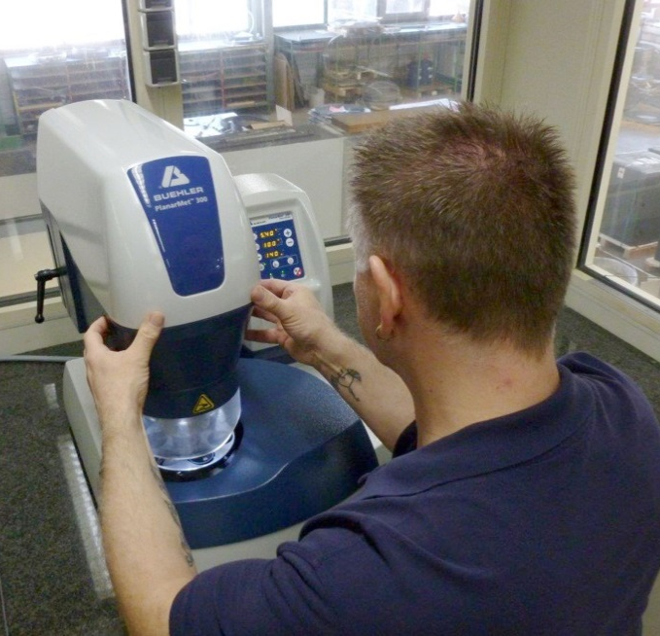 | 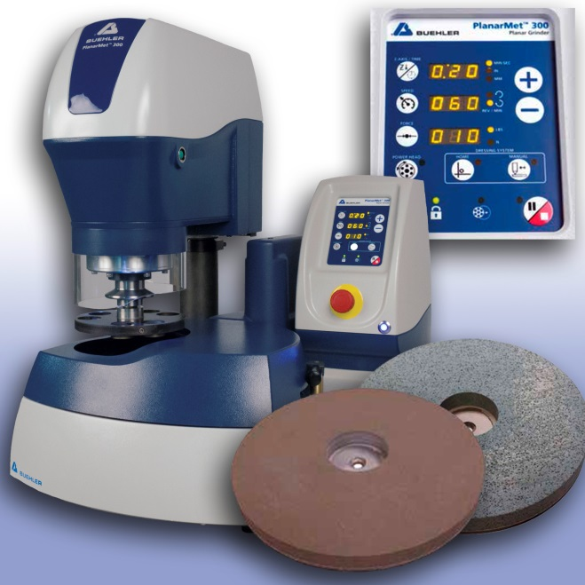
Dans le laboratoire métallographique de la société Robert Röntgen, une prépolisseuse PlanarMet 300 de Buehler/ITW Test & Measurement accélère considérablement la préparation des échantillons tout en permettant de réaliser d’importantes économies au quotidien. | La PlanarMet 300 se distingue par une meule fixe qui permet de préparer en un minimum de temps jusqu’à 10 échantillons dans le porte-échantillons à pression centrale.  © Buehler – ITW Test & Measurement GmbH
Esslingen, janvier 2020 – Le laboratoire de la société Robert Röntgen GmbH & Co. KG à Remscheid (Allemagne), l’un des leaders mondiaux de la fabrication de scies à ruban et de lames de scie pour la découpe des métaux, associe une prépolisseuse PlanarMet 300 et un système de polissage EcoMet AutoMet 300 de Buehler pour accélérer la préparation des échantillons pour l'analyse des matériaux et profiter d’un bon rapport coût-efficacité.
Les échantillons préparés sont des segments de scies à ruban ultraperformantes à plaquettes de carbure, très résistantes à l’usure et utilisées dans le monde entier pour des applications telles que la découpe à grande vitesse d’aciers à haute résistance. Une fois les étapes de préparation terminées, les coupes transversales font l’objet d’analyses métallographiques portant sur la dureté, la structure et la qualité des assemblages soudés entre la plaquette de carbure et le substrat en acier. Les résultats sont ensuite documentés pour assurer le respect des tolérances de fabrication les plus strictes et la fiabilité des processus conformément à la norme ISO 9001:2015.
La prépolisseuse de paillasse PlanarMet 300 de Buehler a été conçue pour permettre une rapidité, une précision et un confort optimal lors de la préparation des échantillons métallographiques. Elle est équipée d’une meule de 305 mm facile à remplacer lorsque celle-ci est usée après une utilisation prolongée, et d’un moteur puissant qui permet un enlèvement de matière important allant jusqu’à 0,6 mm/min – un résultat dix fois plus rapide qu’avec du papier SiC classique. Afin d’augmenter la quantité d’échantillons traités, la machine est utilisée avec des porte-échantillons pouvant recevoir jusqu’à dix échantillons à la fois. Des postes de travail dédiés permettent d’écourter encore la durée de la préparation. L’enlèvement de matière peut être programmé à 0,1 mm près. Synonyme de gain de temps et d’économies, la prépolisseuse compacte PlanarMet 300 offre les mêmes performances que les machines traditionnelles sur châssis.
« Grâce à l’enlèvement de matière élevé et précis, nous obtenons des échantillons à la surface parfaite en un temps minimum depuis l’achat de la PlanarMet 300, à savoir 8 à 10 min pour six échantillons », indique Alicja Kaplan, responsable du laboratoire chez Robert Röntgen. « Sur notre système précédent, le polissage durait environ cinq fois plus longtemps, et ce malgré l’utilisation de disques abrasifs diamantés. La compatibilité de l’adaptateur du porte-échantillons multiple de la PlanarMet 300 avec notre système de polissage EcoMet AutoMet 300 élimine en outre les temps d’équipement – un autre atout majeur. Le passage du prépolissage au polissage s’effectue donc très rapidement. »
Alicja Kaplan souligne par ailleurs la très faible quantité de consommables nécessaires : « Alors que par le passé il nous fallait jusqu’à trois disques abrasifs diamantés différents pour obtenir la planéité requise sur les échantillons, une seule meule SiC ou Al₂O₃ suffit désormais pour le prépolissage sur la PlanarMet 300. Et bien qu’elle tourne plusieurs heures par jour, nous n’avons plus besoin que de deux meules par an, ce qui réduit considérablement nos dépenses courantes. »
Le service proposé par Buehler l’a également convaincue : « Nous apprécions particulièrement la simplicité de notre relation, la réactivité de Buehler et la rapidité avec laquelle les consommables nous parviennent. Nous avons en outre des interlocuteurs très qualifiés chez Buehler, en poste depuis des années et qui comprennent parfaitement nos exigences – la base des solutions développées ensemble pour notre entreprise. Ainsi l’équipe Buehler a gratuitement installé une PlanarMet 300 dans notre laboratoire pour nous permettre de la tester pendant la phase décisionnelle. Qui plus est, Tobias Berger, l’ingénieur commercial responsable de notre région, lui-même métallographe, a mis au point avec nous une méthode de préparation répondant parfaitement à nos exigences. Nous n’avons pas regretté une seconde l’achat de cette machine : en plus d’optimiser les résultats de préparation, elle contribue à réduire considérablement les coûts de consommables et à accélérer les processus, permettant ainsi à nos collaborateurs de se consacrer davantage à d’autres tâches de laboratoire. En résumé, grâce à une amélioration notable du rendement lors de la préparation des échantillons, nous avons pu amortir rapidement la PlanarMet 300. »
Le succès de cette étroite coopération axée sur les résultats a incité la société Robert Röntgen à miser sur d’autres équipements Buehler. Outre la prépolisseuse PlanarMet 300 et le système de polissage EcoMet AutoMet 300, le laboratoire métallographique utilise des enrobeuses à chaud de type SimpliMet 1000, des tronçonneuses de type AbrasiMet M ainsi qu’une unité de polissage et d’attaque électrolytique PoliMat 2. Sans oublier les projets d’avenir d’Alicja Kaplan : « Nous allons bientôt acheter une tronçonneuse automatique et les systèmes Buehler figureront parmi les premières solutions envisagées. »
Buehler – ITW Test & Measurement GmbH, Esslingen, est, depuis 1936, un des principaux fabricants d’instruments, de consommables et d'accessoires pour la métallographie et l’analyse des matériaux. Avec également une gamme complète de duromètres et de systèmes d’essai de dureté. Un vaste réseau de succursales et de revendeurs garantit à nos clients une assistance et des services professionnels dans le monde entier. Le Centre de solution Buehler d’Esslingen et d’autres centres de ce type en Europe et dans le monde offrent toute forme d’assistance relative aux développements d’application et procédures de préparation reproductibles. Buehler appartient à la division Test & Measurement de la société américaine Illinois Tool Works (ITW), comprenant une centaine d'établissements décentralisés répartis dans 52 pays et employant près de 51 000 personnes.
Pour en savoir plus sur l'offre de produits de Buehler ITW Test & Measurement GmbH, veuillez consulter le site https://www.buehler.fr .
Merci d’envoyer une copie du bon à :
Dr.-Ing. Jörg Wolters
Konsens PR GmbH & Co. KG, Hans-Kudlich-Straße 25, D-64823 Groß-Umstadt
www.konsens.de Tél. +49 60 78 / 93 63 - 0, Email : mail@konsens.de
Des communiqués de presse de Buehler contenant du texte et des photos dans une résolution imprimable peuvent être téléchargés depuis le site www.konsens.de/buehler.html

